ПОСТАНОВКА ЗАДАЧИ
Доработка интеграции ГИС ЕСКУ - ГИС СМЕТА для документа «Работа в выходные и праздники»

Описание технического решения

Предмет разработки
Данный документ предназначен для описания постановки задачи предмета проектирования. Таким предметом является:
- Доработка интеграции ГИС ЕСКУ - ГИС СМЕТА для документа «Работа в выходные и праздники».
В данном итоговом документе собирается информация, которая потребуется программисту для разработки. Типичная информация касается того, как будет работать разработка с точки зрения функциональности, какой тип данных будет использоваться, источник, из которого будут поступать такие данные, и т.д.
Доработки, реализованные в соответствии с настоящим ОПЗ, будут использоваться в ГИС ЕСКУ для всех организациях.

Описание требований
Доработка интеграции ГИС ЕСКУ - ГИС СМЕТА для документа «Работа в выходные и праздники» отвечает следующим требованиям:
Таблица 1 – Описание требований
Номер требования | Описание
00079 | **Кратко**: при интеграции данные о командировках из документа Работа в выходные и праздничные в ГИС СМЕТА не передаются, при этом на стороне ГИС СМЕТА для корректного учета необходимо, чтобы обычные приказы о работе в выходной день и приказы о работе в выходной день в командировке имели разный вид доп. времени. **Подробно**: В случаях, когда работник уезжает в командировку и пребывает в командировке в выходной день дополнительно формируется и подписывается приказ на работу в выходной день. Приказ на работу в выходной день должен создаваться везде (в ИО, ГУ, МУ, ОМСУ). С прошлого года согласно рекомендациям Роструда (было письмо) работа в выходной во время командировки не должна учитываться при расчете среднего заработка (например для отпускных). Чтоб расчет среднего осуществлялся правильно в Смете был введен дополнительный вид доп. времени - "Работа в выходные дни (командировка)". Оплата рабочего дня в выходной день и рабочего дня в командировке абсолютно одинаков, есть только отличия в исключении оплаты при расчете среднего. Сейчас такие приказы приходят и обрабатываются с неверным видом доп времени "Работа в выходные дни". Руками править ничего нельзя, поэтому создаем ещё один приказ в Смете по образцу и ставим верный вариант доп. времени. В ИО командировок очень много и отслеживать вручную трудозатратно.

Основные функции
    - Функция №1. «Создание в организациях вида времени «Работа в выходные дни (командировка)»»
Создать во всех организациях вид времени «Работа в выходные дни (командировка)».
    - Функция №2. «Реализация регистра сведений «Связанные командировки и РВХ (ЯНАО)»»
Реализовать регистр сведений «Связанные командировки и РВХ (ЯНАО)» для указания связи двух документов для корректной интеграции вида времени.
    - Функция №3. «Доработка интеграции документа «Работа в выходные и праздники» в ГИС СМЕТА»
Реализовать доработку существующей интеграции ГИС ЕСКУ – ГИС СМЕТА для документа «Работа в выходные и праздники».
    - Функция №4. «Доработка проведения документа «Работа в выходные и праздники»»
Реализовать доработку проведения документа «Работа в выходные и праздники», а именно реализовать проверку пересечения дат с датами командировки.
    - Функция №5. «Доработка проведения документа «Командировка»»
Реализовать доработку проведения документа «Командировка», а именно реализовать проверку пересечения дат с датами работы в выходные дни.

Логика системы
В рамках описываемой программы выделены следующие функции:
    - Функция №1. «Создание в организациях вида времени «Работа в выходные дни (командировка)»»
Система: 1С:ЗКГУ Корп
Событие-инициатор: Необходимо передавать в ГИС СМЕТА вид времени «Работа в выходные дни (командировка)».

ШАГ №1. «Создание вида времени «Работа в выходные дни (командировка)»»
Необходимо во всех организациях создать в справочнике «Виды использования рабочего времени» предопределенный элемент «Работа в выходные дни (командировка)». Данный элемент сделать недоступным для изменения пользователем.
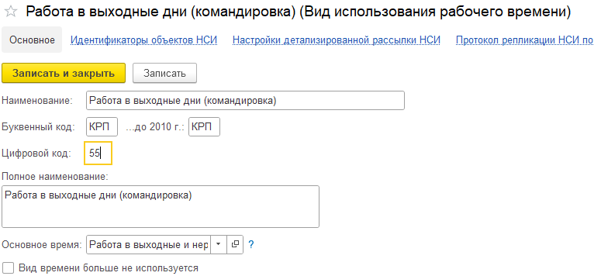
Рисунок 1 – Визуальное представление элемента
После создания убедиться, что в организациях, где настроена интеграция ГИС ЕСКУ – ГИС СМЕТА созданные показали выгрузились в Смету.

    - Функция №2. «Реализация регистра сведений «Связанные командировки и РВХ (ЯНАО)»»
Система: 1С:ЗКГУ Корп
Событие-инициатор: Необходимо реализовать связь документов типа «Командировка» и «Работа в выходные и праздники».

ШАГ №1. «Создание регистра сведений «Связанные командировки и РВХ (ЯНАО)»»
Реализовать независимый непериодический регистр сведений «Связанные командировки и РВХ (ЯНАО)».
Измерение:
- Командировка (тип ДокументСсылка.Командировки);
Ресурс:
- Работа в выходные и праздники (тип ДокументСсылка.РаботаВВыходныеИПраздничныеДни).

Для работы с регистром необходимо настроить роли следующим образом:

Таблица 2 – Описание ролей
Роль | Чтение | Изменение | Просмотр | Редактирование
ДобавлениеИзменениеКадровогоСостоянияРасширенная | ДА | НЕТ | ДА | НЕТ

Визуальное отображение регистра сведений:

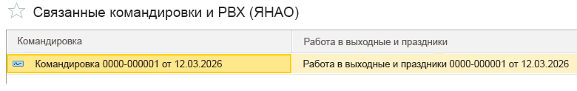
Рисунок 2 – Визуальное отображение регистра сведений

ШАГ №2. «Создание вкладки в документах «Командировка» и «Работа в выходные и праздники»»
Необходимо в документах «Командировка» и «Работа в выходные и праздники» реализовать ссылочную вкладку, по которой будет доступен регистр «Связанные командировки и РВХ (ЯНАО)».

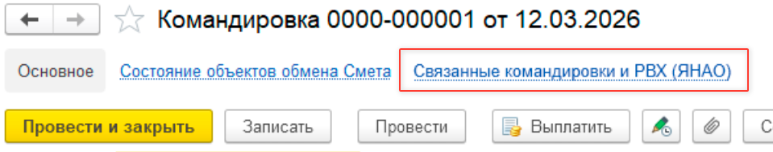
Рисунок 3 – Визуальное представление вкладки

ШАГ №3. «Связь документов, которые созданы до внедрения доработок»
При внедрении данных доработок необходимо автоматически в организациях найти документы, у которых дни работы в выходные и праздничные дни совпадают с периодом командировки и создать запись в регистре сведений «Связанные командировки и РВХ (ЯНАО)» с соответствующими документами.
    - Функция №3. «Доработка интеграции документа «Работа в выходные и праздники» в ГИС СМЕТА»
Система: 1С:ЗКГУ Корп
Событие-инициатор: Необходимо доработать существующую интеграцию ГИС ЕСКУ – ГИС СМЕТА для документа «Работа в выходные и праздники».

ШАГ №1. «Доработка интеграции документа «Работа в выходные и праздники» в ГИС СМЕТА»
Необходимо доработать процедуру по упаковке данных для передачи в ГИС СМЕТА. А именно, дополнить структуру отправляемых данных элементом «ВидВремени».
Пример упакованных данных документа «Работа в выходные и праздники» с новым элементом данных (выделен жирным шрифтом):

{
"#value": {
"РаботаВВыходныеИПраздничныеДни": [
{
"УникальныйИдентификатор": "eedbd5d8-60e2-11f1-8c9f-00505694fe9c",
"Дата": "2026-06-05T16:32:01",
"хс_ДатаРегистрации": "2026-06-05T00:00:00",
"Номер": "1725-ок",
"ТипДокумента": "РаботаВВыходныеИПраздничныеДни",
"Организация": "c7a7c903-8895-11f0-bcbb-00155d005e01",
"Комментарий": "№1725-ок от 05.06.2026",
"СсылкаНаКонтейнер": {
"Тип": "ДвоичныеДанные",
"Наименование": "Выписка из приказа",
"Данные": "JVBERi0x..........wolJUVPRgo=",
"Расширение": "pdf"
},
"Сотрудники": [
{
"Сотрудник": "3ed07614-c914-11f0-93d3-00505694fe9c",
"ИдентификаторПриказаОНазначении": "6d21d654-e47e-11f0-8ede-00505694fe9c",
"ТипДокументаПриказаОНазначении": "КадровыйПеревод",
"ДатаНазанчения": "2025-11-22T00:01:00",
"Дата": "2026-06-07T00:00:00",
"ВидВремени": "4512d9d3-8895-23f0-bcbb-00123d005e02",
"ОтработаноЧасов": "0",
"СпособКомпенсацииПереработки": "Отгул"
},
{
"Сотрудник": "3ed07614-c914-11f0-93d3-00505694fe9c",
"ИдентификаторПриказаОНазначении": "6d21d654-e47e-11f0-8ede-00505694fe9c",
"ТипДокументаПриказаОНазначении": "КадровыйПеревод",
"ДатаНазанчения": "2025-11-22T00:01:00",
"Дата": "2026-06-12T00:00:00",
"ВидВремени": "4512d9d3-8895-11f0-bcbb-00155d005e01",
"СпособКомпенсацииПереработки": "Отгул"
}
]
}
]
}
}

В новом параметре «ВидВремени» передавать УИД элемента справочника «Виды использования рабочего времени»:
- передавать преопределенный элемент «Работа в выходные и нерабочие праздничные дни» (цифровой код 03) в случаях, когда у сотрудника работа в выходной не совпадает с датами командировки;
- передавать элемент «Работа в выходные дни (командировка)» (цифровой код 55) в случаях, когда у сотрудника работа в выходной совпадает с датами командировки.
Пример: заведен документ «Командировка» на даты с 13.03.26 по 16.03.2026 и документ «Работа в выходные и праздники», где даты выхода на работу 12.03.26, 14.03.26 и 15.03.26. Получается, что две даты из трёх совпадают с периодом командировки.
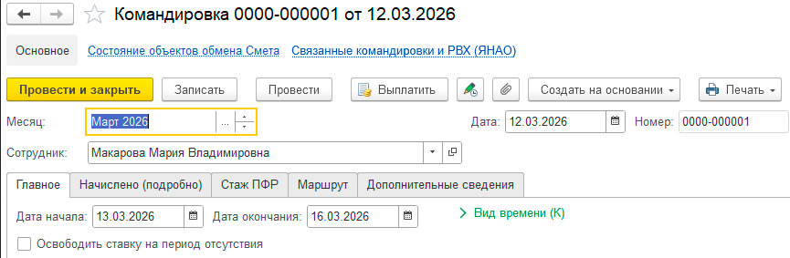
Рисунок 4. - Визуальный пример документа «Командировка»
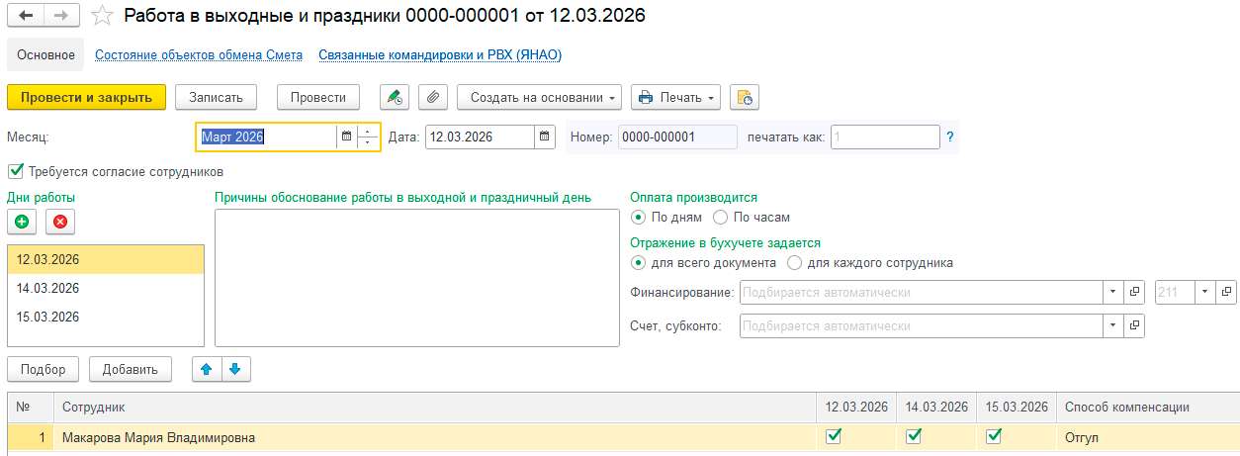
Рисунок 5 – Визуальный пример документа «Работа в выходные и праздники»
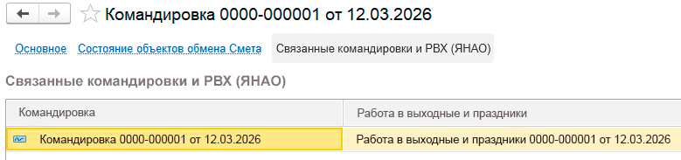
Рисунок 6 – Визуальный пример вкладки «Связанные командировки и РВХ (ЯНАО)»
При упаковке документа «Работа в выходные и праздники» для передачи в ГИС СМЕТА необходимо для каждой даты выхода на работу провести анализ – входит ли она в период командировки. Если да, то передавать вид времени для такой даты «Работа в выходные дни (командировка)». Если нет, то передавать вид времени «Работа в выходные и нерабочие праздничные дни».
В случае, если документ «Работа в выходные и праздники» уже передан в ГИС СМЕТА и позже проводят документ «Командировка», в котором период командировки совпадает в днем (- ями) работы в выходной день, то передачу в ГИС СМЕТА производить повторно с корректными видами времени: «Работа в выходные и нерабочие праздничные дни» - для дат, которые на совпадают с периодом командировки, «Работа в выходные дни (командировка)» - для дат, которые совпадают с периодом командировки.

Пример упакованного документа на рисунке 7:

{
"#value": {
"РаботаВВыходныеИПраздничныеДни": [
{
"УникальныйИдентификатор": "eedbd5d8-60e2-11f1-8c9f-00505694fe9c",
"Дата": "2026-06-05T16:32:01",
"хс_ДатаРегистрации": "2026-06-05T00:00:00",
"Номер": "1725-ок",
"ТипДокумента": "РаботаВВыходныеИПраздничныеДни",
"Организация": "c7a7c903-8895-11f0-bcbb-00155d005e01",
"Комментарий": "№1725-ок от 05.06.2026",
"СсылкаНаКонтейнер": {
"Тип": "ДвоичныеДанные",
"Наименование": "Выписка из приказа",
"Данные": "JVBERi0x..........wolJUVPRgo=",
"Расширение": "pdf"
},
"Сотрудники": [
{
"Сотрудник": "3ed07614-c914-11f0-93d3-00505694fe9c",
"ИдентификаторПриказаОНазначении": "6d21d654-e47e-11f0-8ede-00505694fe9c",
"ТипДокументаПриказаОНазначении": "КадровыйПеревод",
"ДатаНазанчения": "2025-11-22T00:01:00",
"Дата": "2026-03-12T00:00:00",
"ВидВремени": "4512d9d3-8895-23f0-bcbb-00123d005e01", // «Работа в выходные и нерабочие праздничные дни»
"ОтработаноЧасов": "0",
"СпособКомпенсацииПереработки": "Отгул"
},
{
"Сотрудник": "3ed07614-c914-11f0-93d3-00505694fe9c",
"ИдентификаторПриказаОНазначении": "6d21d654-e47e-11f0-8ede-00505694fe9c",
"ТипДокументаПриказаОНазначении": "КадровыйПеревод",
"ДатаНазанчения": "2025-11-22T00:01:00",
"Дата": "2026-03-14T00:00:00",
"ВидВремени": "4512d9d3-8895-23f0-bcbb-00123d005e02", // «Работа в выходные дни (командировка)»
"ОтработаноЧасов": "0",
"СпособКомпенсацииПереработки": "Отгул"
},
{
"Сотрудник": "3ed07614-c914-11f0-93d3-00505694fe9c",
"ИдентификаторПриказаОНазначении": "6d21d654-e47e-11f0-8ede-00505694fe9c",
"ТипДокументаПриказаОНазначении": "КадровыйПеревод",
"ДатаНазанчения": "2025-11-22T00:01:00",
"Дата": "2026-03-15T00:00:00",
"ВидВремени": "4512d9d3-8895-11f0-bcbb-00155d005e02", // «Работа в выходные дни (командировка)»
"СпособКомпенсацииПереработки": "Отгул"
}
]
}
]
}
}
Рисунок 7 – Визуальный пример упакованного документа «Работа в выходные и праздники» в ГИС СМЕТА

    - Функция №4. «Доработка проведения документа «Работа в выходные и праздники»»
Система: 1С:ЗКГУ Корп
Событие-инициатор: Необходимо доработать процесс проведения документа «Работа в выходные и праздники».

ШАГ №1. «Доработка проведения документа «Работа в выходные и праздники»»
При нажатии на кнопку «Провести» перед проведением документа необходимо произвести проверку по следующему алгоритму:
- Получить в табличной части даты работы (документ «Работа в выходные и праздники» колонки с датами работы и отмеченные галочкой, см. рисунок 5);
- Проверить не совпадают ли эти даты с периодом командировки по сотруднику (регистр сведений «Данные состояний сотрудников» поля «Начало» и «Окончание»):
  - Если совпадают и при этом в регистре сведений «Связанные командировки и РВХ (ЯНАО)» нет связанной командировки с текущим документом, тогда документ не проводить и выдать сообщение «Внимание! Дата (-ы) работы *дата (-ы) работы* совпадает (-ют) с периодом командировки *период командировки* документа «Командировка» №*номер командировки* от *дата документа командировки*. Подтверждаете привлечение к работе в выходной (-ые) день(-ни) сотрудника в период командировки? При этом в сообщении должны быть доступны кнопки (варианты ответа) «Да» и «Нет».
    - При нажатии на кнопку «Да» автоматически создать запись в регистре сведений «Связанные командировки и РВХ (ЯНАО)» в колонке «Командировка» (см. рисунок 2), связать документ «Командировка» с текущим документом «Работа в выходные и праздники», провести документ «Работа в выходные и праздники» и зарегистрировать к обмену в ГИС СМЕТА, установив для каждой даты работы корректный вид времени в соответствии с п. 1.4.3;
    - При нажатии на кнопку «Нет» документ не проводить, в нижней части документа «Работа в выходные и праздники» выдать сообщение «Не удалось провести документ, так как дата (-ы) работы в выходной (-ые) день (-ни) совпадает (-ют) с периодом командировки. Для проведения документа измените дату (-ы) работы в выходной (-ые) день (-ни) в текущем документе или период командировки в документе «Командировка» №*номер командировки* от * дата документа командировки * либо отмените (удалите) документ (-ы)».
  - Если даты работы не попадают ни в один период командировки по сотруднику, тогда ничего не предпринимать и продолжить проведение документа.
    - Функция №5. «Доработка проведения документа «Командировка»»
Система: 1С:ЗКГУ Корп
Событие-инициатор: Необходимо доработать процесс проведения документа «Командировка».

ШАГ №1. «Доработка проведения документа «Командировка»»
При нажатии на кнопку «Провести» перед проведением документа необходимо произвести проверки по следующим алгоритмам. Алгоритм 1:
- Перед проведением документа «Командировка» проверить среди документов «Работа в выходные и праздники» для данного сотрудника: совпадает ли период командировки с датой (-ами) днем (-ями) работы документа «Работа в выходные дни и праздники». Если такой документ найден, то выдавать сообщение «Внимание! Период командировки *период командировки* совпадает с датой (-ами) работы в выходной (-ые) день *дата (-ы) работы в выходной (-ые) день (-ни)» документа «Работа в выходные и праздники №*номер документа РВХ* от *дата документа РВХ*. Подтверждаете привлечение к работе в выходной (-ые) день(-ни) сотрудника в период командировки?». При этом в сообщении должны быть доступны кнопки (варианты ответа) «Да» и «Нет».
- При нажатии на кнопку «Нет», документ не проводить, в нижней части документа «Командировка» выдать сообщение «Не удалось провести документ, так как период командировки совпадает с датой (-ами) работы в выходные дни в документе «Работа в выходные и праздники №*номер документа РВХ* от *дата документа РВХ*. Для проведения документа измените период командировки в текущем документе или дату (-ы) работы в выходной (-ые) день (-ни) в документе «Работа в выходные и праздники» №*номер* от *дата документа* либо отмените (удалите) документ (-ы)»».
- При нажатии на кнопку «Да» необходимо автоматически создать запись в регистре сведений «Связанные командировки и РВХ (ЯНАО)» в колонке «Работа в выходные и праздники» (см. рисунок 2), связать документ «Работа в выходные и праздники» с текущим документом «Командировка», провести документ «Командировка». Документ «Работа в выходные и праздники», в котором дата (-ы) работы совпадает (-ют) с периодом командировки повторно зарегистрировать к обмену в ГИС СМЕТА с видом времени «Работа в выходные дни (командировка)».

Алгоритм 2:
- Для сотрудника получить график работы из регистра сведений «График работы сотрудников»;
- Проверить: совпадает ли указанный период командировки с выходными или праздничными днями согласно графику сотрудника.
- Если совпадают, тогда перед проведением выдать сообщение «Период командировки совпадает с выходным (-и) праздничным (-и) днем (-ями) согласно графику работы сотрудника. Создать документ «Работа в выходные дни и праздники?»». При этом в сообщении должны быть доступны кнопки (варианты ответов) «Да» и «Нет».
  - При нажатии на кнопку «Нет» провести документ «Командировка».
  - При нажатии на кнопку «Да» провести документ «Командировка», в отдельном окне открыть форму создания документа «Работа в выходные и праздники» с предзаполненными данными согласно таблице 3. Пользователь дозаполняет документ необходимыми данными, проводит документ, который должен быть зарегистрирован к обмену в ГИС СМЕТА с корректным видом времени в соответствии с. п 1.4.3.
- Если не совпадают, то провести документ «Командировка».

Таблица 3 – Описание алгоритма заполнения
№ п/п | Поле документа «Работа в выходные дни и праздники» | Поле документа «Командировка» | Иной алгоритм заполнения
- 1 | Дата | Дата
 | Месяц | Месяц
 | Дни работы |  | Заполняется датами выходных и или праздничных дней, которые совпали с периодом командировки
 | Колонка «Сотрудник» табличной части | Сотрудник
 | Колонки с датами в табличной части |  | Заполняется датами выходных и или праздничных дней, которые совпали с периодом командировки и с признаком «Истина»
 | Руководитель | Руководитель
 | Ответственный | Ответственный

Настройки системы, используемые разработкой
Для корректной работы описываемой разработки не требуется выполнения дополнительных настроек Системы.

Сценарии тестирования
В данном разделе приводятся инструкции по методике тестирования разработки и ожидаемые результаты.
    - Документ «Работа в выходные и праздники»

Таблица 4 – Описание сценария тестирования
Шаг теста № | Шаг теста. Действие и Путь | Результаты
 | Создать документ «Работа в выходные дни и праздники». Выбрать даты, на которые есть командировка (документ в системе). Попытаться провести документ. | Появилось сообщение о существовании командировки и просьба подтвердить работу в выходной день в период командировки.
 | Нажать кнопку «Да» в появившемся сообщении. | На вкладке «Связанные командировки и РВХ (ЯНАО)» появилась запись с текущим документом и связанным документом «Командировка».
 | Документ «Работа в выходные дни и праздники» зарегистрировался к обмену в ГИС СМЕТА. Дождаться, когда произойдет упаковка документа. | При упаковке данных корректно установился вид времени для каждой даты работы в выходной день.
 | Повторить шаг 1. Нажать «Нет» в появившемся сообщении. | Документ не провелся и пояснение отобразилось в сообщении внизу документа.
    - Документ «Командировка»

Таблица 5 – Описание сценария тестирования
Шаг теста № | Шаг теста. Действие и Путь | Результаты
 | Создать документ «Командировка». Выбрать период, на которые есть работа в выходной день (документ в системе). Попытаться провести документ. | Появилось сообщение о существовании документа «Работа в выходные дни и праздники» и просьба подтвердить работу в выходной день в период командировки.
 | Нажать кнопку «Да» в появившемся сообщении. | На вкладке «Связанные командировки и РВХ (ЯНАО)» появилась запись с текущим документом и связанным документом «Работа в выходные дни и праздники».
 | Повторить шаг 1. Нажать кнопку «Нет». | Документ не провелся и пояснение отобразилось в сообщении внизу документа.
 | Создать документ «Командировка». Выбрать период, который выпадает на выходные согласно графику сотрудника, при этом отсутствует документ «Работа в выходные дни и праздники». Попытаться провести документ. | Появилось сообщение о том, что даты командировки выпадают на выходные дни и предложением о создании документа «Работа в выходные дни и праздники».
 | Нажать кнопку «Да». | Документ «Командировка» провелся. Открылась предзаполненная форма создания документа «Работа в выходные дни и праздники».
 | Повторить шаг 4. Нажать кнопку «Нет». | Документ «Командировка» провелся без ошибок.
 | После шага 6 создать документ «Работа в выходные дни и праздники». Выбрать даты, на которые создана командировка в шаге 6. Попытаться провести документ. | Появилось сообщение о существовании командировки и просьба подтвердить работу в выходной день в период командировки.
 | Нажать кнопку «Да» в появившемся сообщении. | На вкладке «Связанные командировки и РВХ (ЯНАО)» появилась запись с текущим документом и связанным документом «Командировка».

